

**“Corporación Educacional Gloria Méndez Briones”**

**“Educando con amor para formar grandes personas”**

**ASIGNATURA: Historia NIVEL: Sexto Básico**

**ACTIVIDAD N°: 10 PROFESOR/A: Sandra Flores**

**Objetivo de la actividad**: Comprender los principales hitos y procesos de la organización de la república en Chile durante el siglo XIX.

**¿POR QUÉ ES NECESARIO ORGANIZAR EL ESTADO?**

El período de Independencia en Chile y América fue un proceso que dejó importantes legados, principalmente en el ámbito político. El día en que Bernardo O´Higgins abdicó, Chile ya era una república soberana, es decir, una en la que sus propios ciudadanos, que en ese momento eran una minoría aristocrática, tenían la capacidad de organizarse y crear su propio gobierno, escoger a sus gobernantes, adoptar las leyes que consideran adecuadas, sin necesidad de contar con la autorización de ningún otro Estado.

Con la independencia consolidada, el acuerdo inicial fue crear una república basada en los principios ilustrados, pero cómo debía ser esta y qué normas la regirían, fueron objeto de grandes debates entre los grupos dirigentes de la sociedad.

A pesar de ese importante logro, esto no significó el fin de la guerra en Chile. Grupos armados realistas continuaron actuando en los alrededores de algunas ciudades, a lo que se sumó el control de las fuerzas españolas sobre Valdivia y Chiloé, hasta 1820 y 1826, respectivamente, y una cuasi guerra civil que pondría término al período conocido como Patria Nueva, iniciándose, con el gobierno de Ramón Freire, una nueva etapa en la historia de Chile.

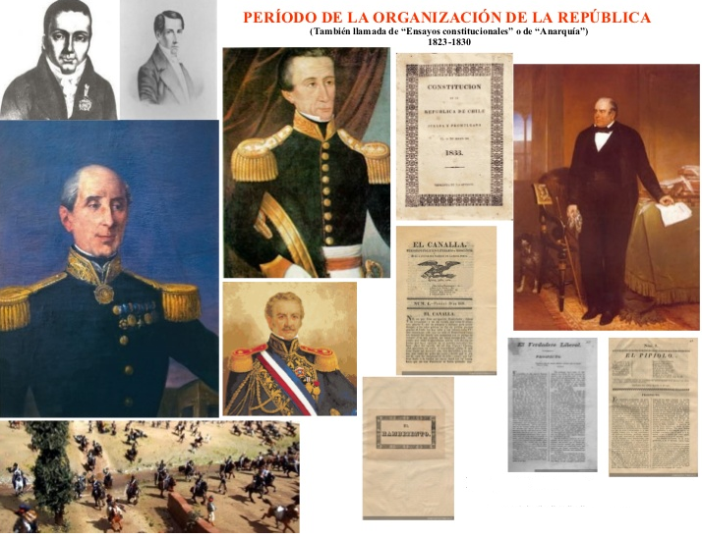

Ensayos constitucionales y leyes

El período 1823-1830 en Chile ha sido caracterizado como un período de **“anarquía”**, es decir, uno caracterizado por la **inestabilidad política**, concepto que ha sido modificado por el de **“ensayos constitucionales”**, el cual destaca el esfuerzo realizado por crear un nuevo orden político republicano.

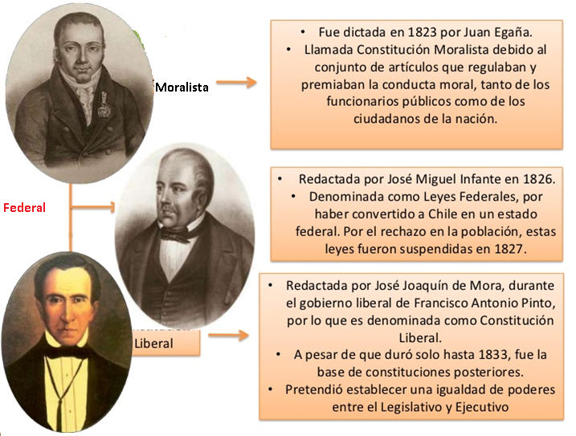

Durante estos años, la clase dirigente chilena buscó organizar la naciente república y dar impulso a la decaída economía. Al mismo tiempo, las principales tendencias políticas se fueron configurando hasta consolidarse dos grandes bloques: liberales y conservadores.

En este período no existen todavía partidos políticos, sino corrientes de opinión. Las discusiones giran en torno al tema de las características de la autoridad, participación y derechos ciudadanos. Además de los conservadores y liberales existieron otros grupos que señalaremos a continuación:

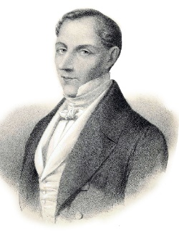

**Estanqueros**: grandes comerciantes, grupo dirigido por Diego Portales; república autoritaria con gobiernos fuertes.

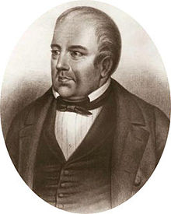

**Federalistas**: intelectuales y profesionales que proponían un modelo de gobierno como los Estados Unidos. Un representante fue José Miguel Infante.

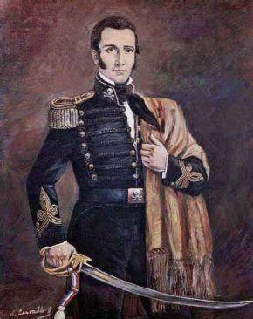

**Carrerinos**: grupo opositor de Bernardo O´Higgins. Por fusilamiento de los hermanos Carrera.

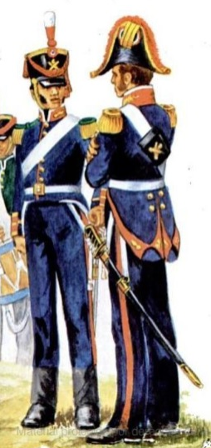

**O´higginistas**: grupo de militares que exigen el retorno al país de Bernardo O´Higgins.

Tras una década de gobiernos de corta duración y de un encendido debate y lucha por proyectos alternativos de organización de la República, los conservadores se levantaron contra el gobierno liberal de Francisco Antonio Pinto, venciéndolo en una guerra civil, cuyo punto cúlmine fue la batalla de Lircay en 1830. Con este triunfo se puso fin a la Constitución de 1828 y se dio inicio al período de gobierno de los conservadores

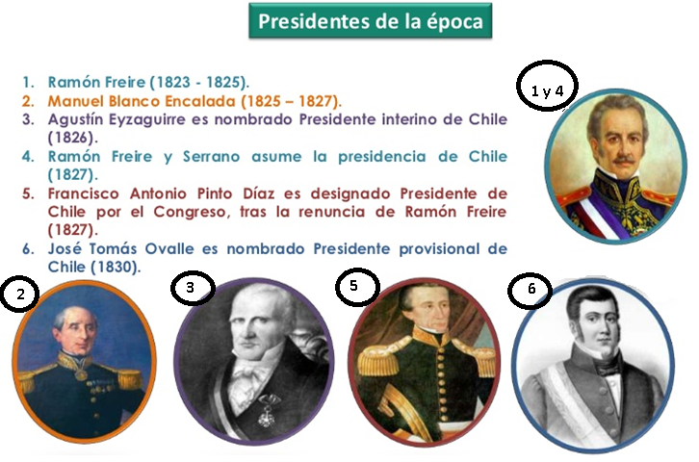

**ACTIVIDADES**

**Instrucciones:**

Una vez leído los documentos **desarrolla en tu cuaderno** las siguientes preguntas.

**I.- Respuesta breve**

1.- ¿Qué significa que un Estado deba ser organizado?, ¿qué lugar creen que ocupan las personas y las instituciones dentro de esta tarea organizativa?

2.- ¿Por qué creen que la organización de la República puede haber implicado un gran desafío para la sociedad chilena?

3.- ¿Cuáles eran los principales bandos políticos del período de 1823 a 1830? ¿Qué principios defendían cada uno de ellos?

4.- ¿En qué medida la guerra civil de 1829 representa una lucha ideológica? ¿Qué tendencia política se impondría de allí en adelante y que ideas serían parte de su ideario político?

5.- ¿Piensan que en lo político existe alguna similitud entre esta época y el Chile actual? Argumenten.

**II.- Relaciona cada Constitución con su año y característica, uniéndolo con una línea**

|  |  |  |
| --- | --- | --- |
| **Nombre de la Constitución** | **Año** | **Característica** |
| Federal | 1823 | Normaba la conducta privada de las personas. |
| Liberal | 1826 | Se apegaba a la autoridad central influenciada por la Iglesia Católica. |
| Conservadora | 1828 | Propició la separación en provincias con autonomía del poder central. |
| Moralista | 1833 | Pretendía la separación del Estado con la Iglesia Católica. |

**III.- Confecciona una línea de tiempo en tu cuaderno con los siguientes datos.**

1833

- Nueva Constitución.

1830

- Batalla de Lircay.

1828

- Se promulga

Constitución liberal.

1823

- Abdicación de O’Higgins.

- Ramón Freire asume como Director Supremo.

- Se promulga la Constitución de 1823.

1826

- Incorporación de Chiloé.

- Ensayo federal.

1829

- Inicio de la Guerra Civil.

|  |
| --- |
| **IMPORTANTE:**  Estimados estudiantes dudas y consultas al correo: [sandra.flores@cegmb.cl](mailto:sandra.flores@cegmb.cl). Además solicito enviar una foto de las actividades preguntas 2, 4, 5 y línea de tiempo desarrolladas en el cuaderno. Gracias. |